東北学生バドミントン連盟常任委員

会 長 東北学生バドミントン連盟会長 北見正伸（東日本国際大学）
全日本学生バドミントン連盟副会長
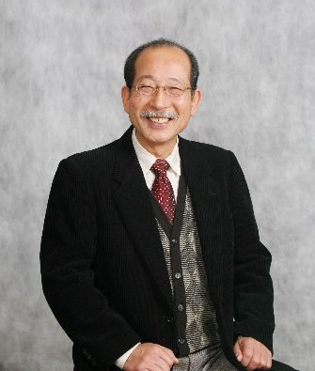
副会長 東北学生バドミントン連盟副会長 千葉陽子（東日本国際大学）
全日本学生バドミントン連盟監査
福島県学生バドミントン連盟会長

副会長 東北学生バドミントン連盟副会長 上野秀人（弘前大学）
青森県学生バドミントン連盟会長

副会長 東北学生バドミントン連盟副会長 伊藤張二（富士大学）
富士大学（岩手県）

副会長 東北学生バドミントン連盟副会長 鈴木俊介（東北学院大学） 東北学院大学（宮城県）

副会長 東北学生バドミントン連盟副会長 武田弘美
前秋田県バドミントン協会理事

副会長 東北学生バドミントン連盟副会長 丸山勝美
山形県バドミントン協会理事長
東北学生バドミントン連盟常任委員

東北学生バドミントン連盟委員長 渡 辺 真 名
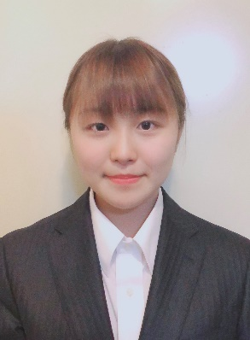
東北学生バドミントン連盟副委員長 小 野 日 向 子

東北学生バドミントン連盟総務・会計 岡 田 千 穂

東北学生バドミントン連盟総務 高 橋 優 飛

青森県学生バドミントン連盟委員長 三 上 頼

秋田県学生バドミントン連盟委員長 狩 野 大 地

岩手県学生バドミントン連盟委員長 小 林 彪 雅

山形県学生バドミントン連盟委員長 木 村 光 佑

宮城県学生バドミントン連盟委員長 勇 優 芽

福島県学生バドミントン連盟委員長 北 川 幸 樹

